

INSTITUTO POLITÉCNICO NACIONAL
Escuela Superior de Cómputo
(ESCOM)
algoritmos y estructuras de datos

Practica 1 – Multiplicación de Enteros



Análisis y diseño de Algoritmos
3CV5
Prof. Andrés García Floriano
Alumno: Solis Bustos Daniel

INTRODUCCIÓN
La multiplicación de números es una de las operaciones fundamentales en matemáticas y computación. Sin embargo, cuando se trabaja con números de muchos dígitos, los tipos de datos básicos de los lenguajes de programación resultan insuficientes.
Por esta razón, es necesario emplear algoritmos que permitan realizar operaciones aritméticas utilizando arreglos o listas, simulando los métodos tradicionales aprendidos en la educación básica.
En este reporte se presenta el desarrollo de un programa que implementa el Algoritmo de la Primaria para la multiplicación de dos números de n dígitos, donde n es una potencia de 2. El programa se desarrolla en el lenguaje C, utilizando arreglos para representar cada dígito de los números y reproducir el proceso manual de multiplicación.

DESARROLLO
1. Algoritmo de la Primaria
Este método se caracteriza por:
- Multiplicación dígito por dígito
- Desplazamiento de resultados según la posición
- Suma de resultados parciales
- Manejo explícito de acarreos
Su complejidad computacional es O(n²), donde n es el número de dígitos.
2. Descripción del programa
El programa desarrollado realiza la multiplicación de dos números grandes siguiendo el algoritmo mencionado. Para ello:
- Los números se ingresan como cadenas de caracteres
- Cada carácter se convierte a su valor numérico
- Se utiliza un arreglo auxiliar para almacenar el resultado
- Se simula la multiplicación manual
3. Entradas, proceso y salidas
Entradas
- Dos números enteros positivos ingresados por el usuario
- La cantidad de dígitos puede ser grande y corresponde a una potencia de 2
Proceso
- Se leen los números como cadenas
- Se inicializa un arreglo para el resultado
- Se multiplican los dígitos de derecha a izquierda
- Se manejan los acarreos
- Se imprime el resultado final
Salidas
- El resultado de la multiplicación de ambos números
CONCLUSIÓN
El Algoritmo de la Primaria es una técnica sencilla pero poderosa para realizar multiplicaciones de números grandes cuando los tipos de datos convencionales no son suficientes. Su implementación mediante arreglos permite comprender cómo las operaciones aritméticas básicas pueden ser simuladas a bajo nivel.
Durante el desarrollo del programa se reforzaron conceptos como:
- Manejo de arreglos
- Conversión de caracteres a enteros
- Uso de ciclos anidados
- Control de acarreos
Aunque su complejidad es cuadrática, este algoritmo es fundamental para entender métodos más avanzados de multiplicación, como Karatsuba o Toom-Cook. En conclusión, el uso del Algoritmo de la Primaria constituye una base sólida para el estudio de algoritmos aritméticos y estructuras de datos.
RESULTADOS
- Prueba con diferentes números de n dígitos, donde n sea un valor potencia de 2.
N1= 12 N2=34
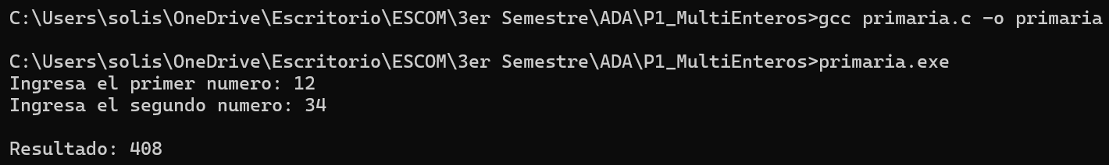
N1= 1234 N2=5678
